FLEXShell – Die Evolution der flexiblen Arbeitsraumgestaltung

Das Lindner Raum-in-Raum System FLEXShell definiert Flexibilität und Individualität am Arbeitsplatz neu und bietet maßgeschneiderte Lösungen für moderne Büroumgebungen.

In Anbetracht des stetigen Wandels von Büroräumen hin zu mehr Agilität, Flexibilität und einer stärkeren Digitalisierung, stehen das Wohlbefinden und die Kollaborationsfähigkeit der Mitarbeiterinnen und Mitarbeiter im Mittelpunkt der Entwicklung des FLEXShell. Frei im Raum stehend ermöglicht der FLEXShell eine dynamische Gestaltung von Arbeitsbereichen und schafft eine Alternative zu traditionellen, starren Bürolandschaften. Das System zeichnet sich durch eine hohe Anpassungsfähigkeit aus, die sich unter anderem in der strukturellen Flexibilität und der individuellen Konfigurierbarkeit widerspiegelt.

**Maßgeschneiderte Konfiguration**

Um technische Herausforderungen zu meistern und den ästhetischen Ansprüchen gerecht zu werden, wurden zu Beginn des Jahres wesentliche Verbesserungen am FLEXShell vorgenommen. Mit einem neu eingeführten Installationspaneel wird die Elektrik nun elegant verborgen und ist zugänglicher für Wartungsarbeiten. Das Paneel dient dabei nicht nur praktischen Zwecken, sondern verbessert auch das Gesamtdesign des Systems. Das überarbeitete Bodenprofil des Lindner Life Pure 620 Trennwandsystems ermöglicht zudem größere Glasflächen, die das Raumgefühl maximieren und Transparenz sowie Lichtdurchflutung fördern. Das Upgrade trägt zudem zur Schaffung eines offenen und dennoch klar strukturierten Arbeitsbereichs bei, der sich für die komplexen Anforderungen moderner Teams eignet. Darüber hinaus bietet der FLEXShell ein hohes Maß an ästhetischer Anpassungsfähigkeit: Dank einer breiten Palette an Oberflächen, Farben, Größen und Materialien sind der kreativen Raumgestaltung keine Grenzen gesetzt. Mit dem zusätzlichen Add-on „Courtyard“ kann das Modul zudem beliebig erweitert oder zu einem temporären Einzelbüro umfunktioniert werden.

**Bilder:**

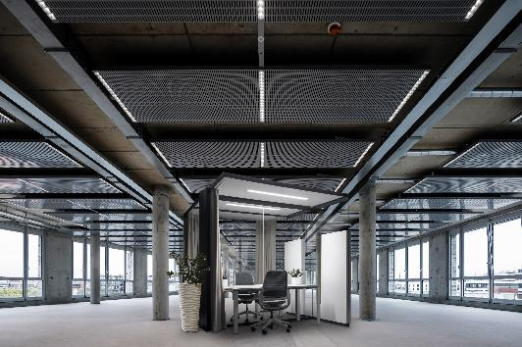

**Lindner_FlexShell_lanolinfabrik-011.jpg**

Bildverweis: © www.Lindner-Group.com

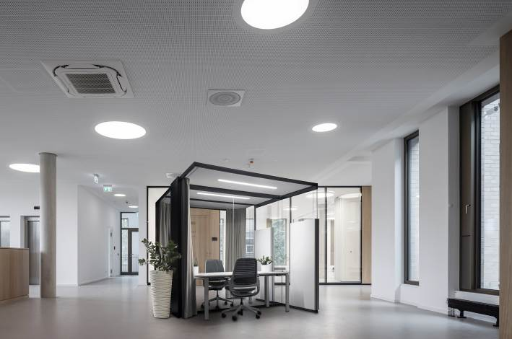

**Lindner_FlexShell_egecko-rainer-taepper-architekturfotografie-001.jpg**

Bildverweis: © www.Lindner-Group.com

**Lindner Group**

Die Lindner Group ist Europas führender Komplettanbieter in den Bereichen Innenausbau, Gebäudehülle, Gebäudetechnik und Isoliertechnik. Das Familienunternehmen verfügt über mehr als 55 Jahre Erfahrung im „Bauen mit neuen Lösungen“, der Entwicklung und Ausführung von individuellen und fortschrittlichen Projektlösungen, die Mehr.Wert bieten. Mit weltweit gut 7.500 Mitarbeitern betreibt Lindner vom bayerischen Arnstorf aus Produktionsstätten und Tochtergesellschaften in mehr als 20 Ländern.

**Weitere Infos unter** [**www.Lindner-Group.com**](http://www.Lindner-Group.com)

[XING](http://www.xing.com/companies/lindnergroup) | [LinkedIn](http://www.linkedin.com/company/lindner-group) | [Pinterest](http://www.pinterest.de/lindnergroup) | [Instagram](http://www.instagram.com/lindner_group) | [Facebook](https://www.facebook.com/LindnerGroup.Karriere) | [YouTube](https://www.youtube.com/user/LindnerGroup)